В Софии прошла Молодёжная конференция соотечественников «Историческая память-связь поколений»
12.12.2022
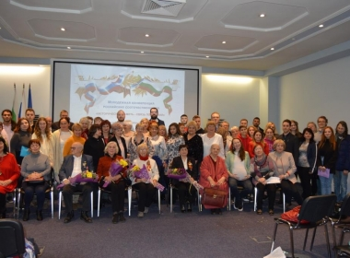
На минувших выходных в Софии состоялась Молодежная конференция российских соотечественников «Историческая память-связь поколений». Об этом сообщает портал «Всемирная Россия». Мероприятие было организовано КСОРС Болгарии, Федерацией «Союз соотечественников» и обществом «Интеррос медиа» при содействии Фонда поддержки и защиты прав соотечественников, проживающих за рубежом, Посольства России в Болгарии, и представительства Россотрудничества.

В конференции приняли участие более 70 активистов молодежи и руководителей организаций российских соотечественников из разных городов Болгарии. Почетными гостами конференции стали ветераны Великой Отечественной войны, проживающие в Софии.

В рамках конференции состоялся Круглый стол «Историческая память и противодействие попыткам искажения истории», на котором выступили известные болгарские политики, историки, журналисты, общественные деятели, а также российские соотечественники.

На рабочем заседании-тренинге «Общественная и правозащитная деятельность – возможности для молодежи» известные адвокаты ознакомили участников с возможностями защиты от дискриминации и с работой международных правозащитных организаций. В рамках треннига участники конференции в игровой форме говорили о толерантности и стереотипах, искали пути преодоления различий.

Рабочая часть конференции продолжилась дискуссией «Деятельность российских соотечественников в Болгарии», а также тренингами и мастер-классами.

Фото: vseruss.ru

Адрес страницы: http://mosds.mos.ru/presscenter/news/detail/11283899.html
ГКУ города Москвы «Центр гуманитарного и делового сотрудничества с соотечественниками за рубежом - Московский дом соотечественника»

